תיק ניווט להבים צפון

- השטח תחום ע"י מספר תוואים בולטים מכל צדדיו:
- בצפון כביש 325 (דבירה -להב)
- במזרח כביש 358 (להב-צומת להב)
- בדרום כביש 6 (במפות הטופוגרפיות עדיין לא מופיע)
- במערב מסילת רכבת.
- תא השטח נחלק לשני תתי אזורים (מזרח ומערב) שביל שיוצא מכביש 325 בחוות שמש מחלק את השטח.
- בתא שטח זה אין חפיפה לשטח אש או שמורת טבע. היערות באחריות קק"ל .
- כניסה רכובה לתא השטח יכולה להתבצע אך ורק במקומות מסודרים המתאימים לכניסת רכבים.
- אופי השטח המערבי:
  - מאופיין בגבעות נמוכות וחשופות עד גובה 380 מטר המשתפלות ממזרח למערב.
  - השטח מחורץ ע"י 3 נחלי אכזב עיקריים היורדים ממזרח למערב.
  - רוב השטח מעובד ומחולק לחלקות חקלאיות ללא גדרות בניהם
  - בשטח מספר רב של דרכי עפר, רובן לא מסומן, שנוצרו ע"י ג'יפאיים, חקלאיים ובדואים הנוסעים בשטח.
  - בתא השטח מסומנים מספר בורות מים חלק מהבורות נמצאו בסיור השטח והינם מכוסים בצורה אשר אינה מסכנת את המנווטים.
  - בשטח נמצאו 3 אזורי מבנים:
    - אזור תעשייה דבירה
    - מאגר מי שופכין דרומית לקיבוץ דבירה - מגודר
    - שטח בבניה – צמוד מערבית לחוות שמש – לא מגודר.
- אופי השטח המזרחי:
  - חלקו המזרחי של השטח הינו יער להבים והוא מאופיין בגבעות גבוהות בהרבה (עד 520 מטר בהר להבים)
  - השטח מיוער אולם אינו צפוף וניתן ללכת שם בקלות רבה.
  - המדרונות בשטח זה אינם תלולים ומאפשרים תנועה , אולם בהחלט יש איזורים בהם המדרונות תלולים יותר.
  - בשטח צירי 4*4 רבים המאפשרים גישה לכלל האזורים. רוב הצירים נוחים לתנועה אולם ניתן גם למצוא צירי נסיעה מסוכנים יותר.
- משמעויות לתנועה בשטח:
  - השטח המערבי נוח וקל מאוד לתנועה רגלית וקצת יותר מסובך ללימוד טופוגרפיה. ההגעה הרכובה של החפ"ק מנקודה לנקודה פשוטה ביותר ומהירה.
  - השטח המזרחי נוח לתנועה אבל יותר מאתגר מבחינה פיסית. ישנם מדרונות תלולים שלא מאפשרים תנועה קלה. ההגעה ממקום למקום ע"ג רכב איטית בהרבה מהשטח המערבי מכיוון שחייבים לנוע על צירים מסודרים ובטיחותיים.
- מעברים:
  - ללא מעברי כביש או רכבת בתא השטח

- אזורים אסורים לכניסה:
  - קיבוץ להב
  - מרכז ג'ו אלון
  - חוות שמש
  - אתר בנייה צמוד לחוות שמש
  - מאגר מי שופכין
  - אזור תעשייה דבירה
  - מאהלי בדואים

נת"בים כלליים למנווטים:
הנת"ב | פירוט | פעולת מניעה, בקרה וסימון
כבישים מהירים פגיעה במנווטים תו"כ ניווט | כבישים ראשים בגבולות הגזרה.  כבישי גישה לישובים. | - אין להתקרב, לכבישים ראשים למרחק של פחות מ 10 מטר.  - אין להתקרב לפסי הרכבת שבג"ג המערבי
נפילה לבורות/מערות | בשטח מספר חירבות ומספר בורות בודדים. חלקם מכוסים היטב וחלקם פתוחים לגמרי. | - סיור שטח מקדים  - סימון החירבות כנקודות מחוץ לג"ג  - אין להגיע לשפת הבורות
היפגעות מדו"צ | אזור זה ידוע בגניבות החקלאיות המתבצעות שם באופן קבוע. כלל בעלי הקרקעות והרכוש באזור נמצאים במוכנות . | - היכרות עם כלל האזורים הפרטיים.  - איסור על חציית גדרות.  - תדרוך כלל המנווטים להזדהות מהירה .
פגיעת רכב חולף ע"ג השבילים | השטח מרובה בדרכי עפר חקלאיות. בשטח תנועה של רכבים רגילים ורכבי 4*4 | - במידה ורואים או שומעים רכב יש לרדת מהשבילים  - אין לשבת ולנוח על גבי שבילים - או בכל מקום בשטח בוא נראה שרכבים יכולים לנוע.
יער / חורש קק"ל  שטחי גידול חקלאיים | סכנת שריפה | - איסור הדלקת אש במהלך הניווט  - הדלקת אש רק בנקודת לינה ובליווי מדריך
חיכוך מול הבדואים | הבדואים רגישים לכניסה לתוך המאהלים שלהם | - הימנעות מהגעה לאיזורי התיישבות בשטח.  - במידה ונתקלים בכלבים יש להדליק פנס ולאיים בזריקת אבן לכיוון הכלבים
נפילה ממדרונות בעלי שיפוע חד | באיזור יער להב מספר מדרונות תלולים (לא מצוקיים!) | - באיזורים בהם לא מרגישים בטוחים ניתן להדליק פנס ולבחון את מצב המדרון

טבלת נת"בים לחפ"ק

הנת"ב | פירוט | פעולת מניעה, בקרה וסימון
היפגעות בזמן כניסת ויציאת רכבים לשטח האימון | כלל הכבישים התוחמים את אזור הניווט הינם כבישים מהירים ומסוכנים | הכניסה והיציאה מהשטח צריכה להיבחר מראש ע"י מתכנן האימון. יש לשים לב לכניסת אוטובוס לתוך התא שטח
פגיעה ע"י רכבת | ג"ג מערבי הינו פסי הרכבת. מעבר עילי ע"י החפ"ק מסוכן מאוד | קיימים מספר מעברים מתחת לפסי הרכבת. חל איסור מוחלט לעבור את פסי הרכבת במעבר עילי.
התהפכות רכב כתוצאה משימוש בצירים מסוכנים | בשטח המזרחי קיימים מספר שבילים שמטפסים בצורה מסוכנת | נסיעה עם אורות דלוקים ותנועה אך ורק על צירים ראשיים ומתונים.

להבים – שטח מזרחי

1
2
3
4
5
6
6
6
6

מס"ד 1 – חוות הר שמש
תיאור כללי - חווה חקלאית מוקפת גדר פשוטה מאוד שניתן לעבור אותה ללא בעיה
נת"ב - החווה סובלת מגניבות רבות ולכן יש רגישות רבה ביותר להסתובבות ליד החווה בעיקר בלילה. סכנת דו"צ מול בעלי החווה ומתנדבים של השומר החדש
דרכי מניעה - עדכון בעלי החווה לפני תחילת האימון
יידוע כלל המשתתפים , איסור מעבר של הגדר , ללא הימנעות מגילוי והזדהות ככוח מנווט

מס"ד 2– קיבוץ להב
תיאור כללי – קיבוץ + הרחבה
נת"ב – רגישות יתר של הקיבוץ לאור הקירבה לגדר הפרדה ולמיקום פזורה בדואית באיזורים הסמוכים
דרכי מניעה - עדכון רב"ש הקיבוץ לפני תחילת האימון. הוצאת הקיבוץ מג"ג של הניווט. איסור של מעבר גדרות

מס"ד 3– חירבת רימון
תיאור כללי – הריסות של ישוב יהודי עתיק
נת"ב – באזור החירבה מספר בורות עמוקים שכולם מכוסים. כמו"כ יש הרבה בורות ומערות לא עמוקים אבל בהחלט יכולים לפצוע אנשים שנופלים לבפנים
דרכי מניעה – היכרות הכוח עם החירבה ותנועה זהירה יותר באיזור.

מס"ד 4– מאהל בדואי
תיאור כללי – מאהל בדואי גדול
נת"ב – התיישבות בדואית לא קטנה המסודרת כשכונה קטנה . הסתובבות בתוך השכונה ובפאתי השכונה מייצרים חיכוך עם תושבי המקום.
דרכי מניעה – היכרות של כלל המנווטים עם השכונה הבדואית . איסור הכניסה לתוך השכונה והתרחקות גם מהפאתים.

מס"ד 5– חירבת אבו חף
תיאור כללי – שרידי ישוב מהתקופה הביזנטית
נת"ב – בורות עמוקים ומערות עם חללים שנפתחים כלפי מעלה מהווים סכנה אמיתית למנווטים בשטח
דרכי מניעה – תנועה אך ורק במהלך היום. חל איסור מוחלט להתקרב לפתחים ולבחון את עומק המערות.

מס"ד 6
תיאור כללי – כניסה בטוחה ונוחה לתוך שטח האימון

להבים – שטח מערבי

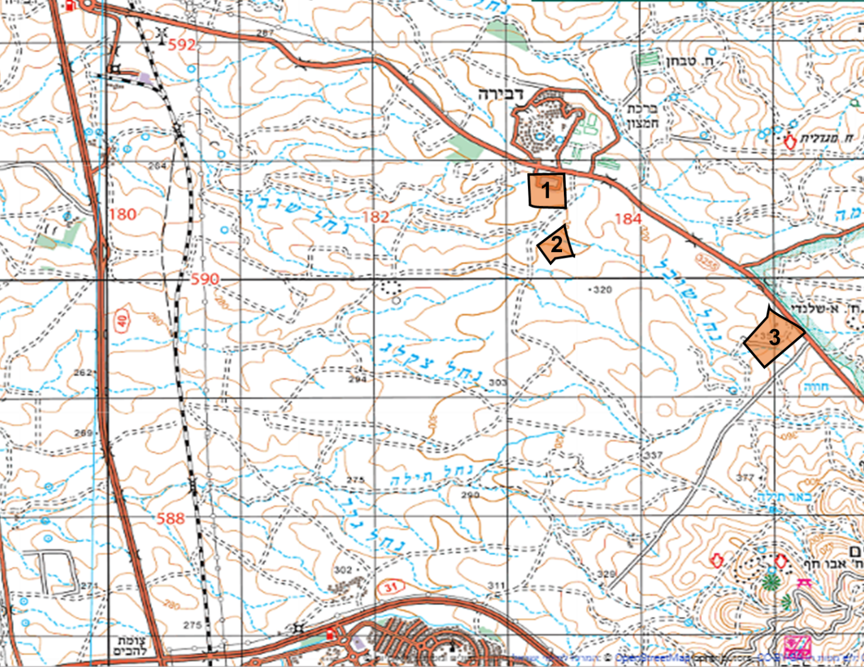
מס"ד 1 – מפעל דולב דבירה
תיאור כללי – איזור תעשיה דולב
נת"ב – איזור עם ציוד בעל ערך רב ולכן נתון בפני סכנת גניבות. לא ברור איזו חברת אבטחה מאבטחת שם
דרכי מניעה – אין שום סיבה להתקרב לאיזור התעשיה או להצמיד נ"צ בפאתים שלו

מס"ד 2 – מאגר מי שופכין
תיאור כללי – מאגר מי שופכין מגודר בגדר גבוהה במיוחד
נת"ב – מעבר של מנווטים את הגדר וכניסה למאגר.
דרכי מניעה – תדרוך מפורט וברור לגבי המתקן בפרט וחציית גדרות בכלל השטח

מס"ד 3– הריסות אורחן ואיזור בנייה
תיאור כללי – קיימות הריסות של אורחן ישן ובצמוד תחילת בנייה
נת"ב – איזור הבניה מלא בורות , נפילות קרקע ומוטות ברזל יצוקים מתוך הקרקע. כמו"כ יש שמירה במקום של בדואי שגר שם ומסתובב באיזור (לא ברור האם חמוש)
דרכי מניעה – תדרוך המנווטים לגבי איזור הבנייה והוצאתו מחוץ לג"ג של מפות הניווט

